**Круглый стол для родителей «Дорожные ловушки»**

*Цель:* организация совместной деятельности родителей и педагогов по профилактике детского дорожно-транспортного травматизма, повышения культуры участников дорожного движения.

*Задачи.*

- Побудить родителей задуматься о том, что соблюдение ПДД - самое главное для сохранения жизни и здоровья их детей.

- Познакомить родителей с методами обучения детей ПДД,

***Форма проведения.* Круглый стол.**

*Участники.* Педагоги, родители, сотрудник ГИБДД

**Ход собрания:**

1. **Введение.**

– Уважаемые родители. Сегодня мы собрались за круглым столом, чтобы обсудить проблему безопасности ваших детей на дороге.

Прежде чем мы начнём разговор, прошу вас ответить на вопросы анкеты.

1. **Анкетирование родителей.**
2. **Показ видео ролика: «Нарушение детьми ПДД».**

- Какие нарушения ПДД вы увидели в видеоролике? (Ответы родителей.)

Необходимость собрания по правилам дорожного движения продиктована самой жизнью. Страшная статистика детской смертности и повреждения здоровья в результате ДТП на дорогах просто ужасает.

А чаще всего виноваты в трагедиях мы – взрослые.

На этом собрании мы поговорим о том, что родители могут сделать, чтобы обезопасить своего ребёнка на дороге.

- Расскажите, как вы объясняете своим детям, что улица полна неожиданностей, учите их соблюдать правила дорожного движения.  (Ответы родителей.)

**4. Беседа «Что такое дорожные ловушки и как их избежать» (Презентация)**

Большинство ДТП с участием детей-пешеходов происходит примерно в одинаковых, повторяющихся условиях – так называемых дорожных ловушках.

Дорожная ловушка — это ситуация обманчивой безопасности. Существует несколько основных дорожных ситуаций-ловушек, которые надо уметь разгадать и избегать их.   
  
**ЛОВУШКА № 1  
Главная опасность - стоящая машина!**

Как показывает анализ, одной из основных причин  ДТП с участием детей-пешеходов, является неожиданный выход на проезжую часть из-за стоящих автомобилей, деревьев, остановок. Это и есть типичная «дорожная ловушка», в которую дети, к сожалению, попадают очень часто.

Для перехода нужно выбрать такое место, где дорога хорошо просматривается в оба направления. В крайнем случае, можно осторожно выглянуть из-за помехи, убедиться, что опасности нет, и только тогда переходить дорогу.

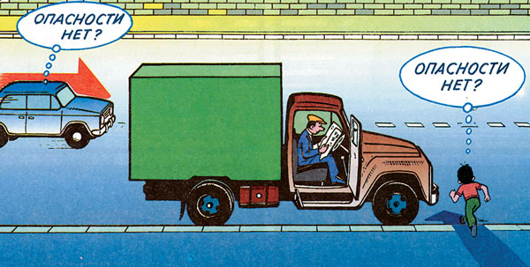

**ЛОВУШКА № 2    
Остановка - место, где дети чаще всего попадают под машину!**

Остановка – одно из наиболее опасных мест на дороге. В зоне остановок дети попадают в ДТП даже чаще, чем на перекрестках, и причин тому несколько. Прежде всего, когда ребенок спешит, например, на автобус, он вообще не видит ничего вокруг. Кроме того, стоящие на остановке маршрутные транспортные средства закрывают собой довольно большой участок дороги, по которому в этот момент, вполне возможно, едут другие автомобили. Поэтому необходимо научить ребенка быть особенно осторожным в этой ситуации, не спешить и внимательно смотреть по сторонам. Нельзя обходить автобус, трамвай, троллейбус ни спереди, ни сзади.

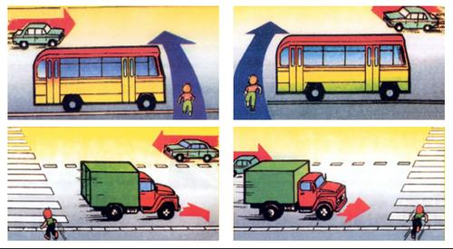

**ЛОВУШКА № 3   
Ребенок часто не подозревает, что за одной машиной может быть скрыта другая!**

Весьма обманчивым может быть и автомобиль, движущийся на небольшой скорости. «Машина едет медленно, успею перебежать», - думает ребенок – и попадает под колеса. Во-первых, дети еще зачастую не могут правильно определить ни скорость автомобиля, ни расстояние до него. А во-вторых – медленно движущаяся машина может скрывать за собой другую, идущую на большой скорости, о чём ребенок даже не подозревает.

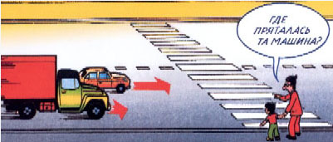

**ЛОВУШКА № 4  
Обычно дети, пропустив машину, тут же бегут через дорогу.**

Ещё одна аварийноопасная ситуация – ребенок, пропустив машину, тут же бежит через дорогу. «Ловушка» здесь заключается в том, что в первые мгновения только что проехавший автомобиль нередко закрывает собой машину, движущуюся во встречном направлении – под нее и может попасть ребенок, если сразу побежит через дорогу.

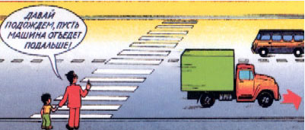

**ЛОВУШКА № 5  
"Пустынную" улицу дети часто перебегают не глядя.**

На улице, где машины появляются редко, дети зачастую выбегают на дорогу, не посмотрев по сторонам, и попадают под машину. Выработайте у ребенка привычку всегда перед выходом на дорогу остановиться, оглядеться, прислушаться - и только тогда переходить улицу.  
  
**ЛОВУШКА № 6  
Опасность у светофора.**

Дорожная ловушка может поджидать и у светофора: зелёный сигнал ещё не гарантия безопасности. Сегодня на дорогах города мы постоянно сталкиваемся с тем, что водители автомобилей нарушают правила дорожного движения: мчатся на высокой скорости, игнорируя сигналы светофора и знаки перехода. Недостаточно только научить детей ориентироваться на «зеленый свет», необходимо убедиться, что все автомобили остановились, никто не мчится на высокой скорости и опасности для перехода дороги нет.

Уважаемые взрослые, приучайте детей с самого раннего возраста соблюдать правила безопасного поведения на дороге. И не забывайте, что личный пример – самая доходчивая форма обучения. Не совершайте распространенную ошибку – действуя по принципу «со мной можно». Если вы показываете ребенку на собственном примере как перебежать на красный, будьте уверены, оставшись один, он попытается повторить этот трюк. В наших силах сформировать навыки безопасного поведения на дорогах, воспитать сознательного и грамотного пешехода, ответственного за жизнь и здоровье участников дорожного движения.  А для того, чтобы их сформировать, надо их знать.

**5. Подведение итогов. Анализ анкетирования родителей.**

Помните! Ребёнок учится законам дорог, беря пример с членов семьи и других взрослых. Не жалейте времени на обучение детей поведению на дороге.

**6. Памятка для родителей по дорожным ловушкам.**

**(Подготовить и раздать каждому родителю.)**